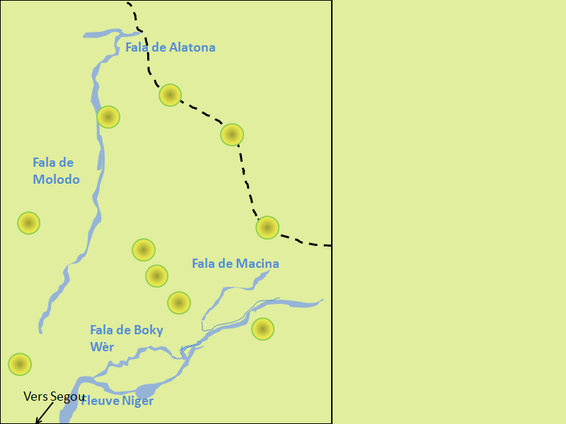

**MOTS A DEFINIR**

**Titre :**

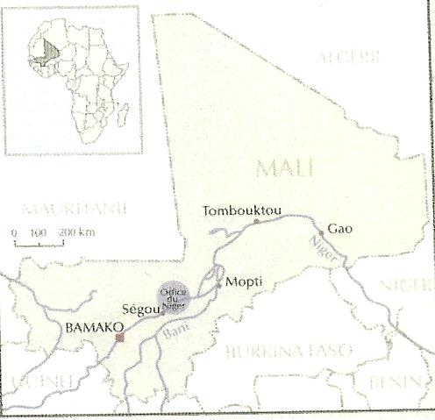

**I-Les éléments traditionnels de territoires d’agriculture vivrière**

Le Fleuve Niger et les fala (riziculture « nomade » et pêche)

Zone sèche des gros villages à mil exploitée pour le bois et l’élevage extensif ( parcours de transhumance )

**LEGENDE**

**III-**

**II-**

**MOTS A DEFINIR**

**Aménagements/Irrigation/Agriculture productiviste…**

**Titre :**



**I-Les éléments traditionnels de territoires d’agriculture vivrière**

Le Fleuve Niger et les fala (riziculture « nomade » et pêche)

Zone sèche des gros villages à mil exploitée pour le bois et l’élevage extensif ( parcours de transhumance )

**LEGENDE**

Malybia

**3-Des nouvelles industries agroalimentaires dans les villes et sur les axes**

Rizeries

Sucrerie et distillerie

**3-De nouvelles activités agro industrielles**

Conditionnement tomates

Usine de biocarburant

**2-De nouveaux axes en projet**

Nouvelles routes bitumées construites

Nouveaux projets de routes (Ségou/Tombouctou)

**1-De nouveaux aménagements** étrangers

Nouveaux canaux

Extension des périmètres irrigués

rizicoles, maraîcher et d’élevage

sucriers

Localisation des grands projets d’agrobusiness et leurs zones d’expansion

**III-Les aménagements récents et nombreux d’une agriculture productiviste**

**II-II-De nouveaux territoires aménagés pour une agriculture irriguée et commerciale**

**2-Des axes et des flux orientés par les aménagements**

Routes bitumées

Routes en cours de bitumage

Flux saisonniers de travailleurs

**1-Aménagements hydrauliques et agricoles**

Barrage de Markala

Canaux distributeurs

Ouvrages de régulations

Principaux Périmètres irrigués

rizicoles et maraîchers

sucriers